עושים אומנות בעגנון
תלמידי מגמת האמנות בבית הספר ש"י עגנון הגישו את פרוייקט הגמר שלהם שהוצג בתערוכה מרשימה בביה"ס, כחלק מבחינת הבגרות בשיעור המוגבר במקצוע. יום לפני פתיחת התערוכה, נבחנו התלמידים, כשהם נדרשים להסביר את עבודותיהם ולהפגין ידע כללי באמנות
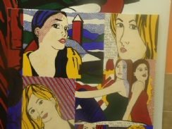
אומנות בש"י עגנון
במיצגי התערוכה ניתן לראות כי, כל תלמיד בחר לסיים בפרויקט מיוחד, מיצג או סדרת יצירות שלהן מכנה משותף.

תמי יערי, רכזת המגמה מציינת כי ייחודה של התערוכה השנה בהיותה מאוד אישית. התלמידים בחרו לבטא רגשות וחיבוטי נפש שאפיינו או מאפיינים אותם כעת.

וסיכמה אם שאמרה: "לו הייתי רואה את העבודות בתערוכה רגילה, לא הייתי מזהה שמדובר בעבודות של תלמידי יב'."

יש לציין כי מגמת האמנות, הינה אחות למגמת מחול ולימודי תיאטרון הפועלים בבי"ס עגנון ואשר נלמדים לקראת בחינות הבגרות.

פורסם באתר עירית נתניה

